
2012國際扶輪社世界年會六日-觀光組
全台獨家行程 VIP專屬
吃泰國著名料理 ● 玩泰國深度景點 ●用泰國人價格購物● 堅持不進坊間珠寶蛇藥等購物站
唯一陪訓深度旅遊不用傳統shopping團的導遊● 給您真正毫無負擔享受純泰的樂趣
~行程可以抄襲 品質無法複製~
本團全程No Shopping站[不走珠寶蛇藥皮件等]，導遊服務至上，給您真正旅遊的原貌
曼谷充滿了一所所巨大的商場物價低廉和讓人瘋狂血拼的市集；每月都不停湧現的新飯店五花八門的各種SPA 水療按摩 多采多姿的夜生活等等〝曼谷就是這麼一個包羅萬象的地方〞
【我們的貼心服務】兩人一組提供泰國當地SIM卡,打回台灣加004每分鐘僅五銖,當地網內互打1~2銖,並方便與本公司駐泰人員聯絡隨時提供深度旅遊諮詢服務。
【航班資訊】時差慢一小時
日期 | 起降站 | 班機 | 起飛/抵達時間
5/4 | 臺北TPE/曼谷BKK | 華航CI833 | 07：35~10：25
5/9 | 曼谷BKK/臺北TPE | 華航CI834 | 11：25~15：55
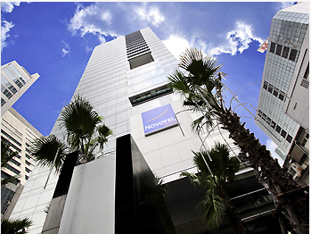
【Novotel Bangkok Fenix Ploenchit】酒店地處Ploenchit-Sukhumvit Road與購物區之間，是商務旅客和觀光旅客的理想住宿選擇。酒店靠近Queen Sirikit國際會展中心，CentralWorld Plaza購物中心，暹邏購物中心（Siam Paragon）。

5月4日第一天
台北/曼谷→車程1.5H超專業傳奇小鎮~安帕哇深度遊→節目冒險王阿布大推薦~世界奇觀~安帕哇樹中佛寺→神奇螢火虫之旅[此生最奇特體驗喔][包長尾船]
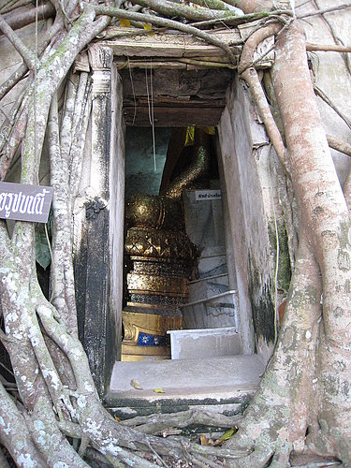
前往【傳奇小鎮~安帕哇】。前往【樹中佛寺】，很靈驗，從佛祖的身上的金箔就看的出來，最特別的就是被多顆大樹所環抱，感覺就像蓋在樹洞裡一天，相當特別，不用到吳哥窟您也看得到。旁 邊的泰拳公園，將寫於秘笈中的招數，栩栩如生的雕塑出來，有慧根你的，也許能學會，並打通任督二脈，成為武林高手也說不定喔!。!晚餐前往螢火蟲樹餐廳享用泰式料理，在此你可以看著螢火蟲吃著好吃的泰國菜，並欣賞美美的河景，真是浪漫不己。最後夜幕已低垂，當然不是你睡覺的時候，我們的重頭戲才要開始，將要從碼頭出發，展開我們生態之旅【夜訪螢火蟲】，船在彎延的水道上前進，除了點點星光，就剩下隆隆的引擎聲，不久我將聽到此起彼落的驚叫聲，哇~螢火蟲耶!好美、好棒，哇!這裡也有，哇!那裡也有，聲聲不絕於耳，而且不紙是我們這條船，別人的船，外國人的船也都在尖叫!真是感動不已，大自然的美就是這樣動人，是您此生最奇妙的體驗喔。
住宿 : Hotel Novotel Bangkok Fenix Ploenchit或同等級
早餐：機上美食 午餐：阿一鮑魚餐廳 晚餐：螢火蟲樹餐廳~泰國懷舊鄉下泰式料理
5月5日 第二天
超壯觀~大皇宮+玉佛寺(旅泰票選第一景點)→”超級大重點~曼谷聖地”~全世界所有節目都會來這裡拍攝~全世界最大~恰圖恰批發市場[佔地14公頃] →台灣總監之夜：SiamNiramit 天使魔幻劇場[泰國必看大秀]
【大皇宮+玉佛寺】由白色的宮牆圍繞著，佔 地約一平方英里，由拉瑪一世所建，數棟建築物，雕樑畫棟，美不勝收；皇宮內盡是華麗壯觀的建築物，在陽光的照射下，呈現出耀眼金黃色，非常漂亮！【玉佛 寺】位於皇宮內，是拉瑪一世時期所建，建築宏偉莊嚴，入門即可見到許多佛殿及閃爍的寶塔，正殿大廳便供奉著這尊著名玉佛，寺內走廊四周以印度古典文學為題 材的彩色連環漫畫，共178幅，工程非常浩大，呈現出的畫面令人感動。
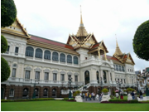
恰圖恰假日市場(Chatuchak Weekeend Market) ，號稱是全東南亞最大的週末市集，超過15,000家商店，賣的商品琳琅滿目、五花八門。市場內分為生活雜貨區、水族區、衣飾區、家飾區、古董區、收藏品區、傢俱區、手工藝品區、寵物用品區、園藝區等。
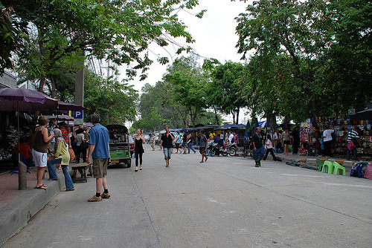
現今拍賣網上火紅的Levi's 刷洗復古二手牛仔褲，501、505、 506、536系列版型，在恰圖恰裡一件150泰銖起跳，最高也頂多兩三百泰銖不等，連絕版的NIKE二手布鞋，也能以極低價格買到。此處早是網路拍賣店家批貨的熱門首選，許多網拍店家趁著週休二日到恰圖恰批貨。凡在網路拍賣分類物件搜尋得到的商品，在這個超強大的恰圖恰市場搜尋引擎裡，全都找得到。
至於喜愛挖寶找古董的朋友，只要識貨，就可以極低價格買到具有東南亞特色的藝術品，甚至是南亞諸國的古物。例如古物藝品類，如黑膠唱片、貨幣、錢幣、古董錶、古董傢俬、南洋風傢俱、琥珀蜜蠟、天珠、宗教藝品、水晶、尼泊爾唐卡、銀飾手鍊、緬甸的豎琴、傀儡戲偶、尼泊爾寶刀。
記得商品一旦看中意，千萬不要三心兩意，當下直接跟老闆殺價，不要想等一下回頭再買，偌大的市場，擁擠的人潮，想找到原先那家店，可能又得花半天的時間去找，還不一定找的到。
恰圖恰市場的價格相當低廉，議價空間不大，若大量批貨，比較容易拿到優惠折扣，不懂泰語，英語也行得通，店家備有計算機，交易過程只需按計算機討價還價就行。跑單幫的朋友，若人手不夠，行李超重，這裡有多處國際快遞DHL的配送辦公室，只要將貨品提到這裡，貨品就會直達目的地。
台灣總監之夜：Siam Niramit劇院是世界最大的劇院之一
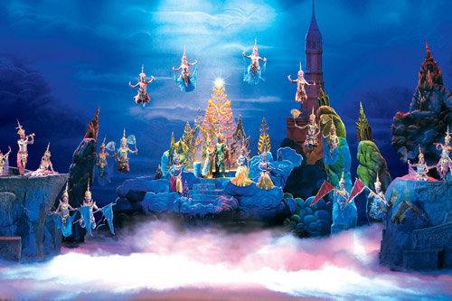
Siam Niramit的場景搭配舞台範圍設計，因此場面浩大壯觀，一般劇院大部份製作的場景都控制在20個以下，且道具高度不超過6公尺，但Siam Niramit的場景道具卻多達100組以上，其中許多道具高度超過12公尺。共 2,000個豪華座位，斥資 4千萬美元建造，驚奇的特效時光回溯到暹羅王朝時期，觀眾深深被盛大華麗的舞劇吸引，超乎想像的驚奇旅程，一場愉悅的節慶盛宴暹羅王朝的歷史、服飾及文明超越了時間，王朝的繁華及珍貴文化寶藏流傳了幾世紀。 Siam Niramit 劇院絢爛的劇幕將古暹羅的光輝重新呈現在觀眾面前。
住宿: Hotel Novotel Bangkok Fenix Ploenchit或同等級
早餐：飯店內 午餐：老山東餐廳 晚餐：台灣總監之夜
5月6日 第三天
扶輪社年度大會
08:00-09:00 年會註冊報到Convention Registration
地點：Impact Exhibition & Convention Center
曼谷IMPACT會展中心 Challenge -1、2
館地址：99 Popular Road, Banmai Subdistrict, Pakkred
District, Nonthaburi 11120, Thailand
10:00-12:30 Opening Plenary Session (first seating)
全體會議開幕式 (第一場)
(要有好的位子需要提前45分鐘入場)
13:00-14:30 House of Friendship
友誼之家的台灣館開幕式
15:30-18:00 Opening Plenary Session (second seating)
全體會議開幕式 (第二場)
(每位團員有可能被大會安排參加第一場或被安排參加第二場開幕式，所以空出的時間請在友誼之家參觀扶輪活動成果展、欣賞世界各地的文化藝術表演及採購扶輪商品，友誼之家開放時間09:00 ~ 17:00 )
住宿：Hotel Novotel Bangkok Fenix Ploenchit或同等級
早餐：飯店內 午餐：00000 晚餐： WATER SIDE餐廳
5月7日 第四天
亞太早餐會→金 ● 湯普生博物館→SIAM <discovery、paragon、square> + MBK →泰國古式按摩2小時
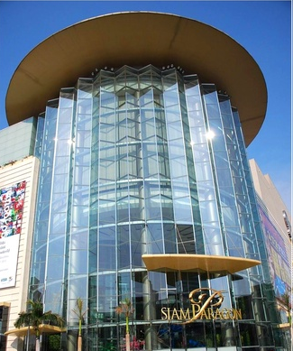
早上參加亞太早餐會後，前往【Siam商圈】，是曼谷市中心最旺地段，任何時段都人來人往，更一直是曼谷的購物中心。
【Siam Paragon】全東南亞最大型購物商場，佔地50萬平方米，除Hermes, Chanel, Cartier等國際名牌旗艦店外，還有大型超市，電影院以及亞洲最大海洋館，男女老幼均一網打盡，其實要逛遍整個商場，起碼要2天時間。
【Siam Discovery Center】這裡主打家具擺設的大型商場，除有本土設計品牌的旗艦店進駐外[Mr.p 和 Loft等]，還有著名英倫家品Habitat的門市。
【Siam Center】要感受泰國流行時裝設計的精隨，一定要來這裡，這裡有多間曼谷品牌的時裝店，亦有年輕人喜愛的歐美品牌門市，因此場內人流都是年輕一族，加上商場的大廳,電梯都掛滿了當地設計家的插畫，到處瀰漫著青春氣息。
【Siam Square】這裡並非商場，而是由多條商店街組成的購物區，區內有五花八門的時裝店,飾品店,餐廳,café等等，很有原宿竹下通或台北西門町的影子。近年多了很多本土設計師進駐開設小店，櫥窗和店面設計都很講究，即使不購物，也很有欣賞價值。女王等藝人的洋裝，高跟鞋都是在此血拼的喔。
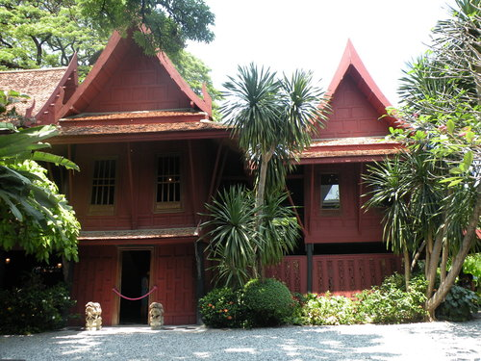
【泰絲大王-金湯普遜故居】，想去了解金湯普遜在50年前[陽春麵一碗2元]用約600多萬台幣打造的豪宅，裡面的每個地方都融合的他獨特的巧思，由傳統泰式木建築群組成，分成客廳.飯廳.書房及睡房等多個區域，每天開放給遊客參觀，但禁止拍攝。而泰國絲綢很美，花紋很華麗種類很多加上品質好，且價錢是台灣的5折~6折。
來到曼谷享負盛名的【泰式按摩】，享受完整2小時的馬莎，按摩不是大力按下去造成您的痠痛，而是對準穴道讓您的舒爽從心中呼喊，這裡友曼谷最純正正宗的泰式師父，請您親身體驗。
住宿：Hotel Novotel Bangkok Fenix Ploenchit或同等級
早餐：飯店內 午餐：HOKITCHEN餐廳 晚餐：建興酒家
5月8日第五天
曼谷→有泰國最美寺廟之稱也是最靈驗的財神廟~梭通寺→仿古船遊挽巴公河：老婆婆的抽屜：百年市場訪古幽情→72府古城縮影→曼谷
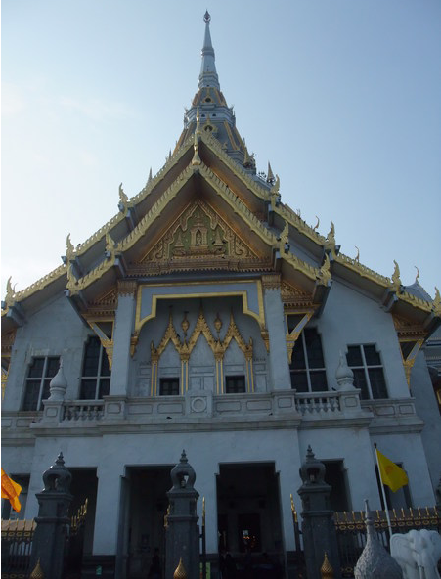
【梭通寺】這座位於河畔的著名寺院是新建成， 建造了拾數年建造費用約 25 億泰銖，大部份建材是從外國入口（意大利雲石）真是金碧輝煌！皇家一級寺院也比下去！這座佛寺裡，供奉著一尊遐邇聞名的龍婆梭通佛像，又稱梭通佛祖(PHRA BUDDHA SOTHON)，佛祖金身，塑造得慈悲肅穆，佛相莊嚴，全國人民都虔誠崇敬，每天都有無數的人前來膜拜，終年香火旺盛。
住宿：Hotel Novotel Bangkok Fenix Ploenchit或同等級
早餐：飯店內 午餐：懷舊餐廳特色鄉土泰國菜 晚餐：MODDANG 紅螞蟻花園餐廳
5月9日第六天
飯店曼谷機場台北
早餐後，整理行李後，前往曼谷機場與泰國說再見囉！並搭乘班機返回台灣溫暖的家，結束這次的泰國之旅。
住宿：溫暖的家
早餐：飯店內 午餐：機上套餐 晚餐：溫暖的家

團費：NT42000元(刷卡價)
NT41000元(現金價)
費用包含 | 費用不包含
- 團體經濟艙機票  - 行程表類所列交通工具、膳宿及參觀門票  - 責任保險NT200萬、附加醫療保險20萬  - 泰國簽證費用  - 當地司機導遊領隊服務費  - 海外突發疾病險NT500萬  - 亞太早餐會註冊費用USD30 | - 新申請護照工本費NT1800元  - 私人之各項活動費用  - 飲料、酒、電話及行李超重等私人費用  - 個人旅行平安保險費  - 桃園機場來回接送  - 年會註冊費USD160
泰國簽證所需資料：
- 護照正本，需6個月有效期限
- 相片近3個月內白底背景大頭照2吋一張(相當嚴格，請務必遵守)
- 身分證正反面影本各1張
- 因泰國需簽證，護照正本請於4月初，寄到海邦旅行社。
共有80個機位，報名額滿為止。
注意事項：
- 此次團隊團友需與海邦旅行社簽立合約，此段期間取消者，必產生取消費用，出發前三個月沒訂10000元，二個月20000元，一個月30000元。除找到遞補者則免沒訂。但機票經通知開票，取消者不得退訂金30000元，開票日期預定為2012年4月4日，但如果華航有超賣，會提前開票。
- 在國外臨時變更行程，一律不退費。
負責人&承辦人：林成泰 協助人：林金英 陳筱晴

海邦旅行社 104 台北市中山區松江路101號2樓之2
TEL：(02)2516-0228 FAX：(02)2508-2696

